《4.1工业的区位因素与区位选择》教学设计
教材分析：
本节主要讲述工业的区位因素及其发展变化对工业区位选择的影响。影响工业区位选择的因素很多，它们对工业区位选择的作用各不相同，但又同时起着作用，所以不能孤立地、机械地看待各个影响因素，要因时、因地、因工业部门不同制宜，把各个因素统一起来分析。同时，又要抓住影响工业区位选择的主导因素。教材结合活动设计以及典型案例，分析了工业区位选择的基本原理，这是本章的重点和难点。
设计思想：
本节课在设计时充分考虑新课标要求，借助自己制作的课件营造一个双向、即时反馈的教学信息资源环境，通过学生的自主学习及教师与学生之间、学生与学生之间相互交流、讨论，共同解决问题，并且联系本地实际，讨论工业企业的布局因素及区位的选择，实现教学目标。
教学目标：
•知识与技能
1. 掌握影响工业区位的主要因素以及由此形成的不同工业导向类型；
2. 理解工业区位因素的发展变化趋势；
3. 分析理解环境因素对工业区位选择的影响；
•过程与方法
工业区位分析注重多要素综合分析和评价，突出对实际问题的区位分析，在教学过程中，通过案例分析法、对比法、讨论法等，提高学生分析地理图表的能力，培养学生提取并加工有效地理信息的能力。从而加强学生综合分析问题的能力。
•情感态度与价值观
采用多媒体教学，用实例分析，激发学生形成对地理事物进行分析、探究的兴趣；在学习中形成科学的环境观，初步树立人地协调的观念。
教学重点：
1.影响工业区位的主要因素；
2.运用工业区位选择的基本原理对工厂进行合理选择；
教学难点：
1.判断影响某个工厂区位的主导因素及其合理布局
2.某些特殊区位因素对工业区位的影响
教学准备：
收集本节课的有关资料，制作课件。
教学课时：
1课时

教学过程
新课导入
教师：上一章我们学习了“农业地域的形成与发展”，请同学们回忆一下，影响农业区位选择的主导主要因素有哪些？
学生：
教师小结：影响农业区位选择的主导因素有：气候、地形、土壤、交通运输、劳动力、机械和政策等。从人类社会的发展来说，工业是在农业发展的基础上出现的产业部门。与农业相比，工业生产除了场地和水源外，对自然条件的依赖性不大，这就使得工业生产在区位选择上更为灵活和复杂。今天，我们就来学习“工业的区位选择”。
〖课件展示〗

4.1 工业的区位选择
教师：先请同学们想一想，作为企业家，我们开办工厂的主要目的是什么？
学生回答：
教师小结：企业家们开办工厂的主要目的是就是以花最低的生产成本获得最高利润。那么，在工业生产时，到底要考虑哪些因素？请看下面的图片。
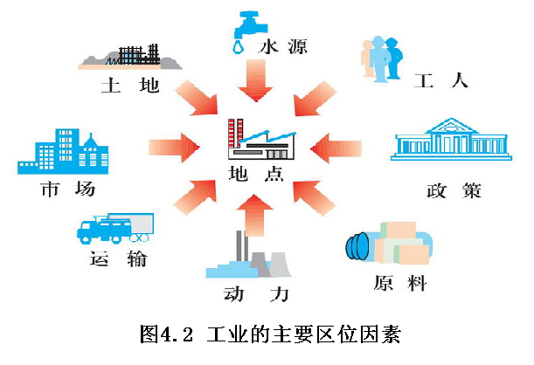
〖课件展示〗 一、工业的主要区位因素
教师：工业的生产，首先应考虑工厂的选址。如果我们能把工厂建在原料和动力充足、劳动力质优价廉、市场前景广阔的地方，那当然是最理想的。但现实生活中这样的场所很少有，这就要求我们作为决策者，要切合实际，因地制宜，把工厂建在其有明显优势条件的地方。
现在我们尝试一下作为企业的决策者，如何为工厂选择最合适的地址。
〖课堂活动〗
活动内容：讨论以下这些工厂的厂址的选择应该考虑哪些主要区位因素：
1、苹果罐头厂 2、啤酒厂 3、炼铝厂(电解法炼铝) 4、软件开发公司 5、服装厂
活动形式：小组讨论，各组选一位代表发言，其他组员可以补充。
学生参与活动：
教师：从以上的分析可以看出，某种工业的区位选择所要考虑的主要因素可能只有一个或少数几个，有些工业区位选择具有一个明显的主导因素，从而形成不同的工业导向。我们现在来总结一下。
〖课件展示〗 “五种工业导向类型”（师生共同活动）
工业导向类型 | 工业特点 | 区位选择原则 | 工业部门举例
原料导向型 | 原料不便于长途运输或运输原料的费用较高 | 接近原料地 | 水产品加工、水果罐头、制糖厂等
市场导向型 | 产品不便于长途运输或运输产品的成本较高 | 接近消费市场 | 啤酒厂、印刷厂、家具厂、面粉厂等。
动力导向型 | 需要消耗大量能量的工业 | 接近火电厂或水电站 | 有色金属冶炼（炼铝、炼铜等）化学等重工业。
劳动力导向型 | 需要投入大量劳动力的工业 | 接近具有大量劳动力的地区 | 普通服装厂、纺织厂、电子装配、制鞋厂等。
技术导向型 | 技术要求高的工业 | 接近高等院校或科技发达地区 | 飞机、卫星、集成电路、精密仪表工业等
过渡：以上我们可以了解到不同导向型的工业，影响其布局的主导因素是不同的。那么，作为影响工业区位选择的主导因素是不是一成不变的呢？下面让大家看一个资料，看完之后再请大家思考问题。
二、工业区位因素的变化
〖课件展示〗
下表为世界钢铁工业发展过程中每炼1吨钢铁所需原料、燃料的变化资料：
年份 | 1800年 | 1900年 | 1985年
煤/吨 | 4 | 2 | 0.75
铁矿石/吨 | 2 | 1.8 | 1.3
读表思考：影响钢铁企业的主导区位因素发生了怎样的变化？原因是什么？
教师：从以分析中可以看出影响工业区位选择的主导因素不是一成不变的，随着社会的发展进步，科学技术的进步，工业区位因素是不断发展变化的。下面，我们就来看看我国钢铁工业的案例。请同学们翻开课本59页，快速阅读案例1“鞍钢和宝钢的区位选择”，并回答下列问题：
〖课件展示〗
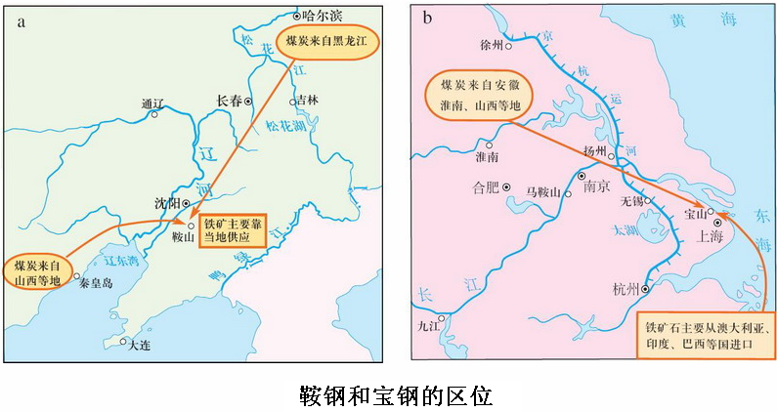
鞍钢和宝钢在区位选择上最大的不同是什么？
教师小结：由此可见，科学技术的进步，尤其是冶金技术的提高，使得钢铁工业对原料、能源的依赖减少；巨型运输船的出现，使得原来、能源的运输费用在总的生产成本中的比重下降，钢铁工业转向沿海钢铁消费区布局，便于原料和产品的运输。从接近煤矿，到接近铁矿，再到接近交通便利的港口，我们可以看到，即使是同一种工业部门，在不同历史时期，所考虑的区位因素也有所不同。
过渡：上面我们从影响工业区位选择所考虑的经济因素方面做了详细的分析，哪么在进行工业区位选择时仅考虑经济效益吗？还的关注环境问题。
〖课件展示〗视频展示《京津冀地区的雾霾》
三、影响工业区位选择的环境因素
〖课件展示〗 图4.6 污染严重工业的区位选择
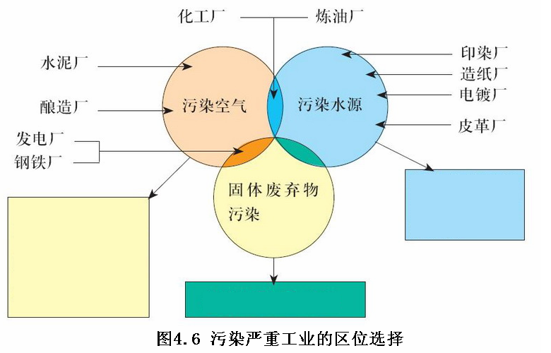
工厂设置在居民区常年盛行风向的下风地带（或与风向垂直的郊外）
远离居民区和农田
污水排放口远离水源地及河流上游

教师提问：
- 严重污染空气的工厂有哪些？应如何布局？ 2、严重污染水源的工厂有哪些？应如何布局？
3、固体废弃物污染的工厂有哪些？应如何布局？
教师边板画化工厂布局边讲解（师生共同活动）
〖课堂练习〗 〖课件展示〗
假如你是某城市规划局局长，你将如何对以下工厂进行布局：自来水厂、钢铁厂、服装厂、化工厂，并说明理由。
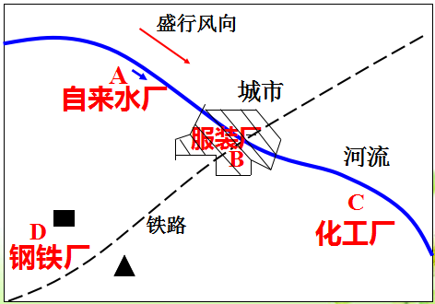

教师总结：在刚才的活动中，恰当的进行工业布局，可以较大限度的减少对该城市的污染。上面我们对影响工业区位选择的经济因素、环境因素进行了详细的讨论和学习。哪么，工业区位选择还应考虑社会因素。
（1）国家政策的变化；
（2）投资者的乡土情感；
（3）企业决策者的理念和心理因素。
小结：本节课我们系统地阐述了工业区位因素和工业区位选择的原理，对其影响因素进行了逐一分析，这也是我们本单元的一个重点内容，应重点掌握。关于“工业的主要区位因素”，要明确不同工业的区位选择所要考虑的主导因素。其中，影响区位选择的这些区位因素也在随着科技的发展而变化，我们应以发展的观点来看待。对工业区位的选择，我们应多方面、全方位考虑，因地、因时制宜，合理选择。
〖课后活动〗假如在我们会宁建一个淀粉加工厂，是否合理？说明理由。
板书设计
4.1 工业的区位选择
- 工业的主要区位因素
1、原料；2、市场；3、动力；4、劳动力；5、市场
- 工业区位因素的变化 科技
1800年 1900年 1985年
动力 原料 市场
近煤 近铁 临海

